Памятка по пожарной безопасности в летний период

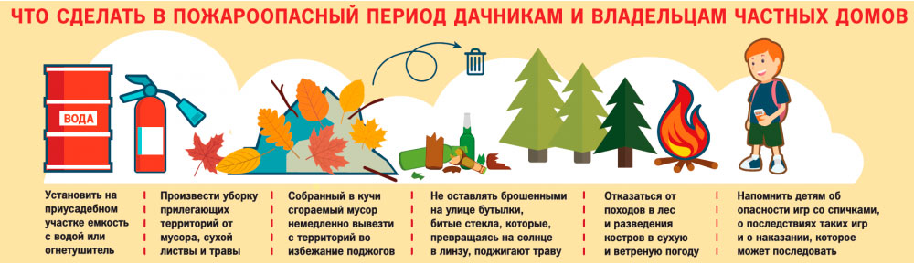
Чтобы не случилось беды необходимо соблюдать правила пожарной безопасности:
- не допускается разводить костры и выбрасывать не затушенный уголь и золу вблизи строений.
- хранить легковоспламеняющиеся и горючие жидкости, а также горючие материалы, старую мебель, хозяйственные и другие вещи на чердаках,
- производить электро и газосварочные работы без предварительной очистки места сварки от горючих материалов и без обеспечения места проведения огневых работ первичными средствами пожаротушения;
- курить и пользоваться открытым огнем в сараях и на чердаках, а также в других местах, где хранятся горючие материалы.
- оставлять без присмотра топящиеся печи, а также поручать надзор за ними малолетним детям; - располагать топливо, другие горючие материалы и вещества на предтопочном листе;
- применять для розжига печей бензин, керосин, дизельное топливо и другие ЛВЖ и ГЖ;
Пожар – не стихия, а следствие беспечности людей!
Внимание! В пожароопасный период запрещается посещения леса! Если вы все-таки оказались в лесу, соблюдайте следующие правила:
В пожароопасный период в лесу категорически запрещается:
- разводить костры, использовать мангалы, другие приспособления для приготовления пищи;
- курить, бросать горящие спички, окурки, вытряхивать из курительных трубок горячую золу;
- стрелять из оружия, использовать пиротехнические изделия;
- оставлять в лесу промасленный или пропитанный бензином, керосином и иными горючими веществами обтирочный материал;
- оставлять на освещенной солнцем лесной поляне бутылки, осколки стекла, другой мусор;
- выжигать траву, а также стерню на полях.
Лица, виновные в нарушении правил пожарной безопасности, в зависимости от характера нарушений и их последствий, несут дисциплинарную, административную или уголовную ответственность.
Если вы обнаружили очаги возгорания, немедленно известите противопожарную службу по телефону 101.

